Справка
Викторина «Знатоки окружающего мира»
Дата проведения: 30.03.2022г
Класс 2а
Цель: создание условий для обучающихся мотивации к познавательной деятельности, развития интереса к окружающему миру.
Задачи: привить навыки самостоятельного поиска информации для достижения цели.
В викторине участвовали 8 учащихся.

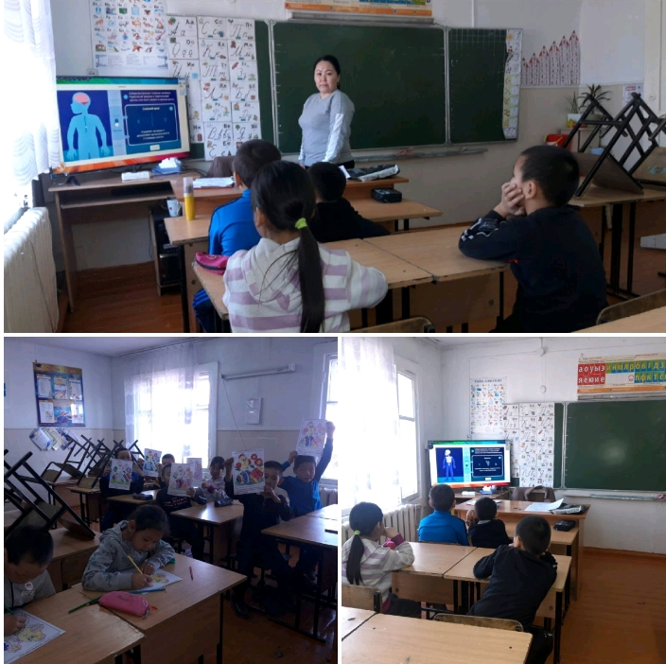

Классный руководитель: Салчак И.В.
Литературная викторина «В мире книг»
Дата проведения: 30.03.2022г.
Класс:3б
Цель: воспитание активного, вдумчивого читателя.
Задачи: прививать логическое мышление, память, внимание, воображение; совершенствовать знания в области детской культуры.

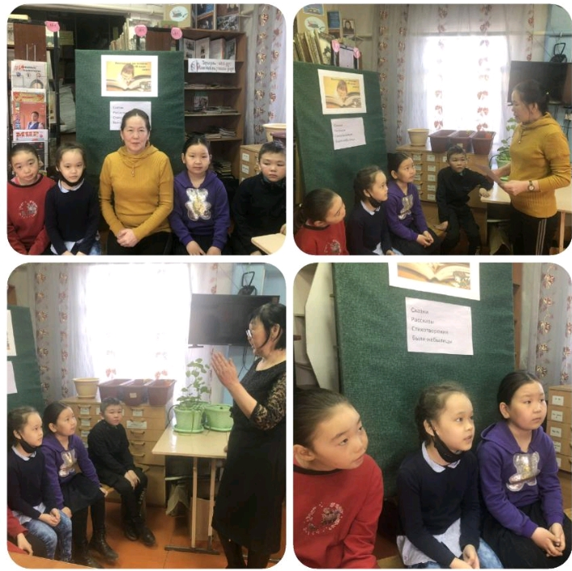

Классный руководитель: Дондуп З.М.

Викторина «Сладкая викторина»
Дата проведения: 30.03.2022г.
Класс:6б
Цели и задачи: активизация познавательно и двигательной деятельной деятельности; формировать умение отгадывать загадки; развивать внимание, логическое мышление, ловкость, быстроту.

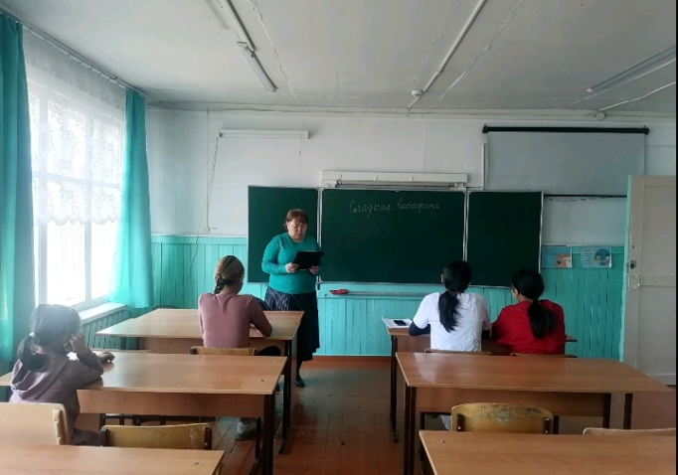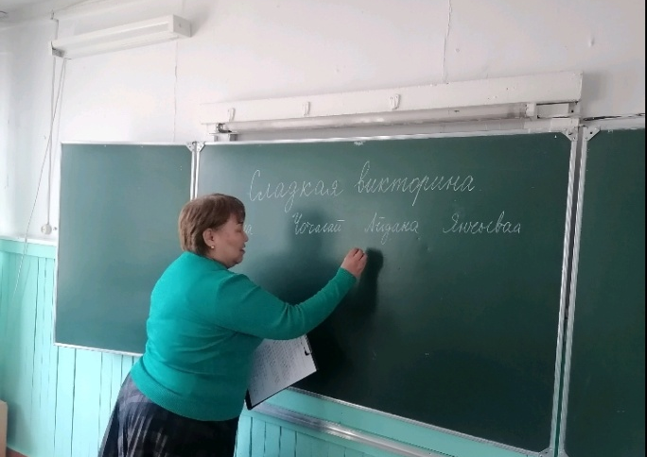
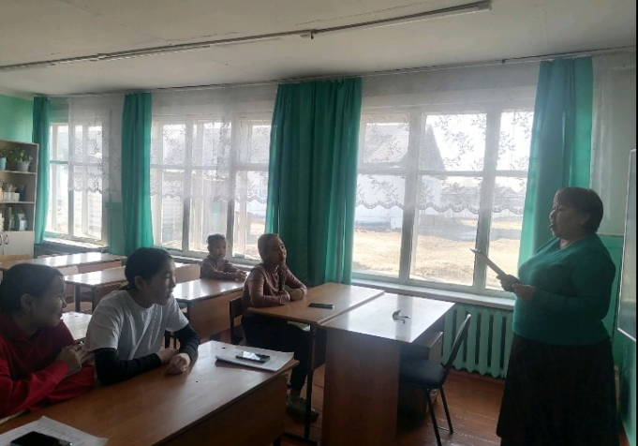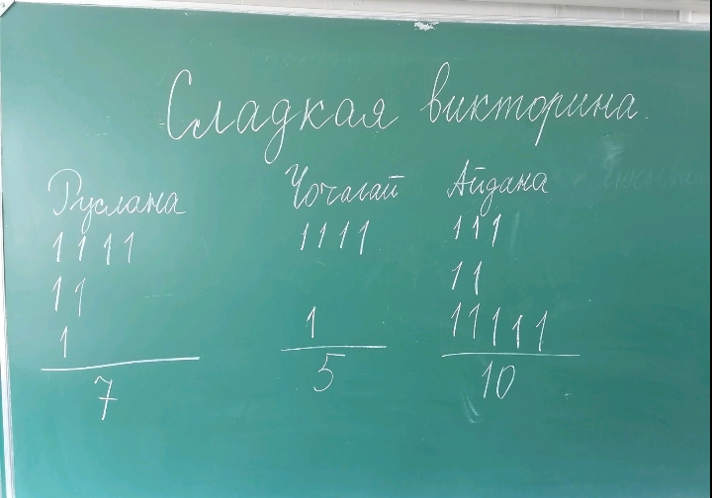

Классный руководитель: Сенги О.К.

Справка
Дата проведения: 30.03.2022г
Класс 4а
Цель развивать математический образ мышления, расширять знания в области многозначных чисел.

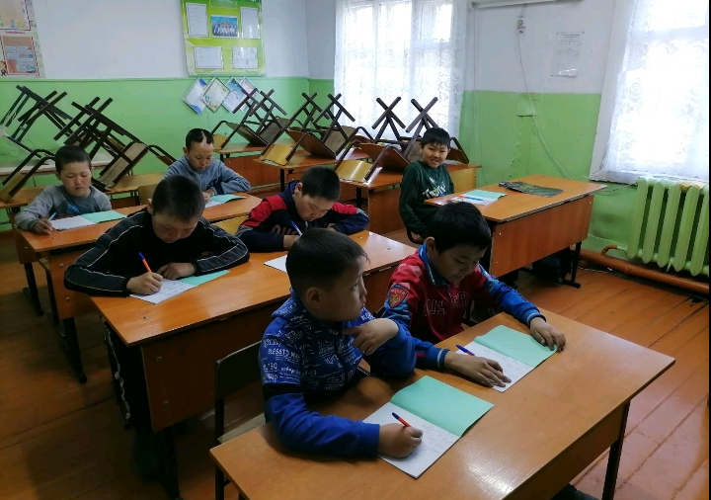

Классный руководитель: Мартый-оол А.Ш.

Справка
Видеоклассный час «Здоровье человека»
Дата проведения: 30.03.2022г
Класс 7а
Цель: создание условий для формирования у учащихся системы научных знаний о здоровье и его разновидностях: индивидуальном и общественном. Задачи: урока: дать цельное представление о здоровье человека как об индивидуальной и общественной ценности, формировать осознанное отношение к своему здоровью, развивать аналитические навыки, содействовать формированию положительной «Я-концепции». Всего охвачены 8 учащихся.

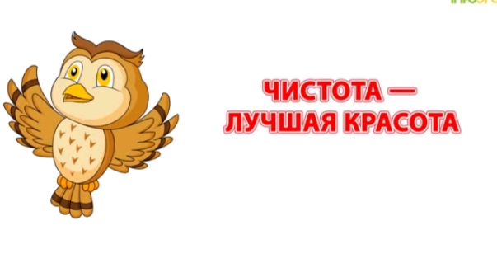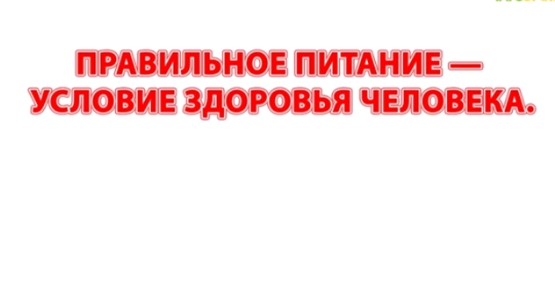
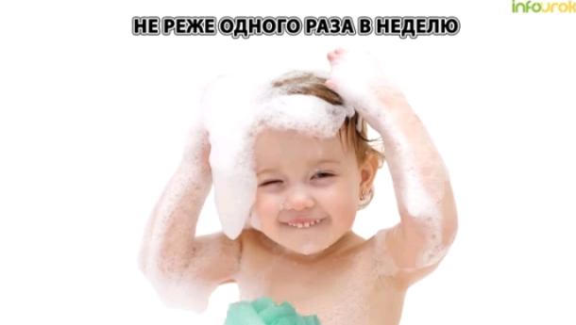
Классный руководитель: Даваа С.М.

Работа со слабоуспевающими учащимися
Дата проведения: 30.03.2022г
Класс: 1б
Цель работы: ликвидация пробелов у учащихся, создание условий для успешного индивидуального развития ученика.
На занятии присутствовали 3 учащихся.

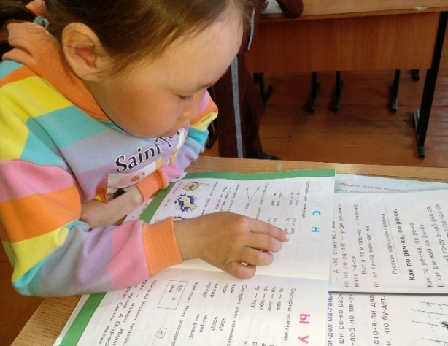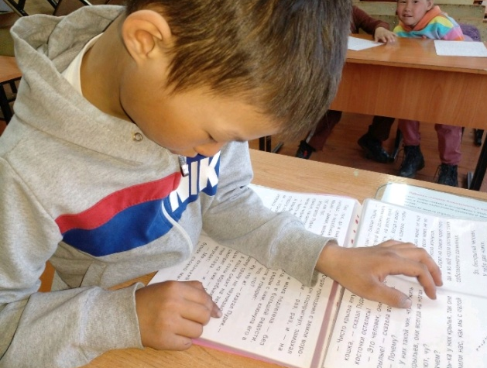
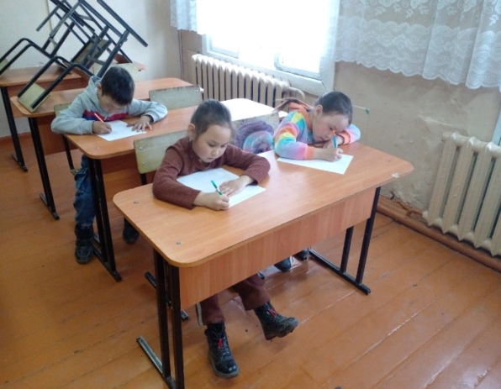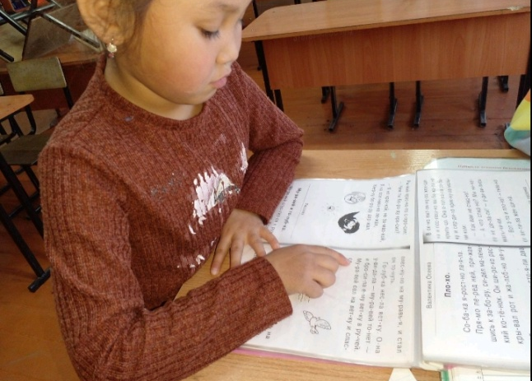

Классный руководитель: Ширап А.О.

